Método de aproximación de Vogel

El método de aproximación de Vogel es un método heurístico de resolución de problemas de transporte capaz de alcanzar una solución básica no artificial de inicio, este modelo requiere de la realización de un número generalmente mayor de iteraciones que los demás métodos heurísticos existentes con este fin, sin embargo produce mejores resultados iniciales que los mismos.

Algoritmo de Vogel El método consiste en la realización de un algoritmo que consta de 3 pasos fundamentales y 1 más que asegura el ciclo hasta la culminación del método.

Paso 1 Determinar para cada fila y columna una medida de penalización restando los dos costos menores en filas y columnas.

Paso 2 Escoger la fila o columna con la mayor penalización, es decir que de la resta realizada en el «Paso 1» se debe escoger el número mayor. En caso de haber empate, se debe escoger arbitrariamente (a juicio personal).

Paso 3 De la fila o columna de mayor penalización determinada en el paso anterior debemos de escoger la celda con el menor costo, y en esta asignar la mayor cantidad posible de unidades. Una vez se realiza este paso una oferta o demanda quedará satisfecha por ende se tachará la fila o columna, en caso de empate solo se tachará 1, la restante quedará con oferta o demanda igual a cero (0).

Paso 4: De ciclo y excepciones
- Si queda sin tachar exactamente una fila o columna con cero oferta o demanda, detenerse.
- Si queda sin tachar una fila o columna con oferta o demanda positiva, determine las variables básicas en la fila o columna con el método de costos mínimos, detenerse.
- Si todas las filas y columnas que no se tacharon tienen cero oferta y demanda, determine las variables básicas cero por el método del costo mínimo, detenerse.
- Si no se presenta ninguno de los casos anteriores vuelva al paso 1 hasta que las ofertas y las demandas se hayan agotado.

Ejemplo de Método de aproximación de Vogel

Por medio de este método resolveremos el ejercicio de transporte resuelto en módulos anteriores mediante programación lineal.

El problema

Una empresa energética colombiana dispone de cuatro plantas de generación para satisfacer la demanda diaria eléctrica en cuatro ciudades, Cali, Bogotá, Medellín y Barranquilla. Las plantas 1,2,3 y 4 pueden satisfacer 80, 30, 60 y 45 millones de KW al día respectivamente. Las necesidades de las ciudades de Cali, Bogotá, Medellín y Barranquilla son de 70, 40, 70 y 35 millones de Kw al día respectivamente. Los costos asociados al envío de suministro energético por cada millón de KW entre cada planta y cada ciudad son los registrados en la siguiente tabla.
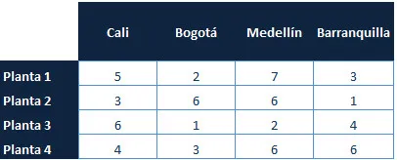

Formule un modelo de programación lineal que permita satisfacer las necesidades de todas las ciudades al tiempo que minimice los costos asociados al transporte.

Solución paso a paso

El primer paso es determinar las medidas de penalización y consignarlas en el tabulado de costos, tal como se muestra a continuación.
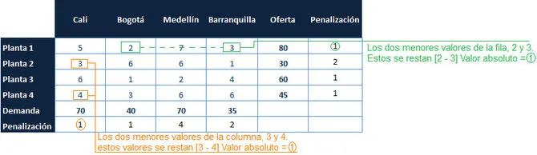
El paso siguiente es escoger la mayor penalización, de esta manera:

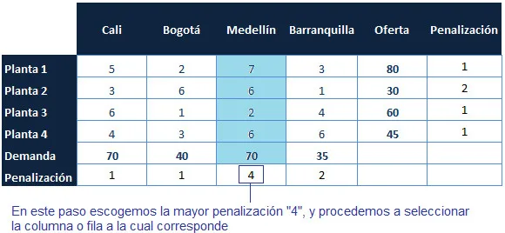
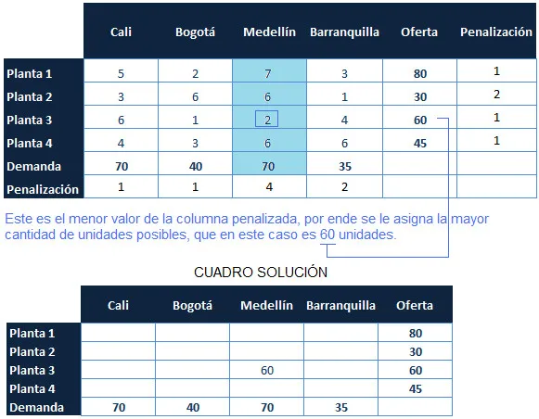
El paso siguiente es escoger de esta columna el menor valor, y en una tabla paralela se le asigna la mayor cantidad posible de unidades, podemos observar como el menor costo es «2» y que a esa celda se le pueden asignar como máximo 60 unidades «que es la capacidad de la planta 3».

Dado que la fila de la «Planta 3» ya ha asignado toda su capacidad (60 unidades) esta debe desaparecer.

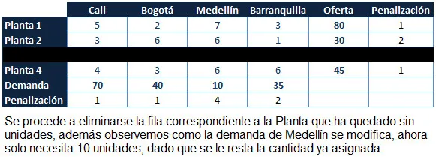
Se ha llegado al final del ciclo, por ende, se repite el proceso

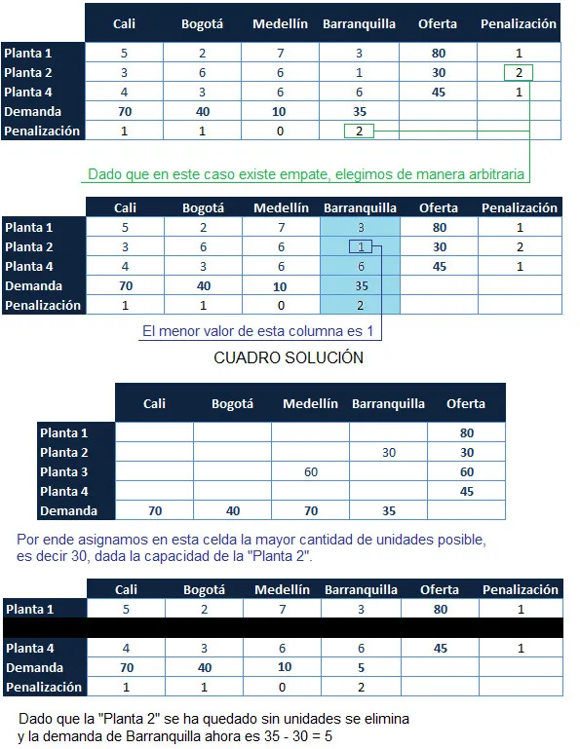

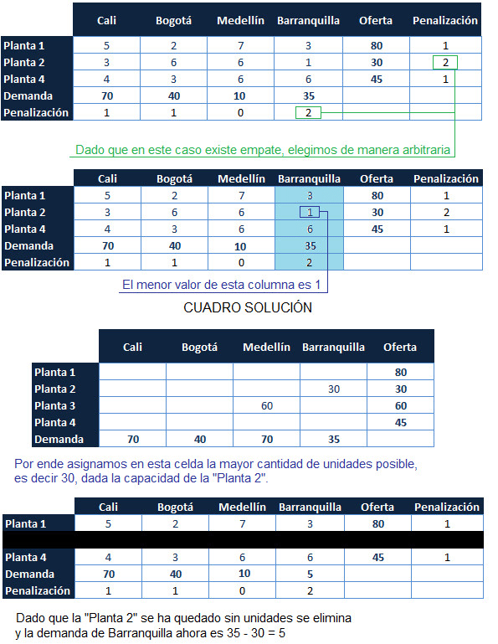
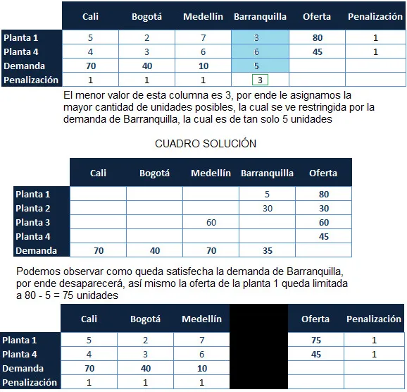
Iniciamos una nueva iteración


Continuamos con las iteraciones…
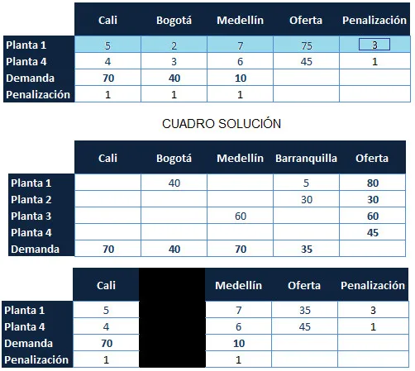

Iniciamos otra iteración

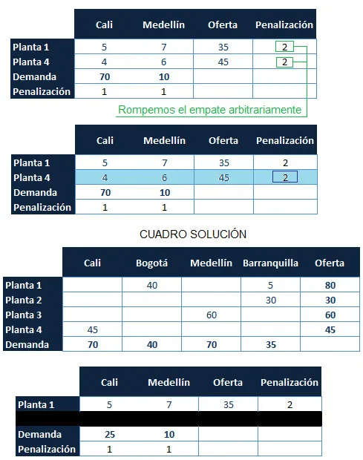

Al finalizar esta iteración podemos observar como el tabulado queda una fila sin tachar y con valores positivos, por ende asignamos las variables básicas y hemos concluido el método.

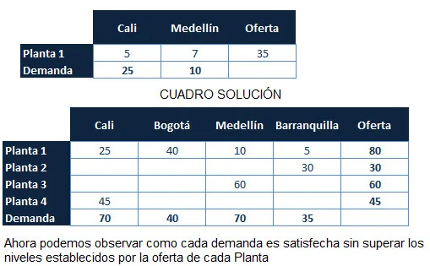

Los costos asociados a la distribución son:
